ИСПОЛЬЗОВАНИЕ ТЕХНОЛОГИИ MICROSOFT MOUSE MISCHIEF ДЛЯ POWERPOINT В УРОЧНОЙ ДЕЯТЕЛЬНОСТИ ДЛЯ ПОВЫШЕНИЯ МОТИВАЦИИ УЧАЩИХСЯ
Ярошевич Ольга Васильевна (Gim2Kz@gmail.com)

Аннотация
Компания Microsoft предлагает различные ресурсы для изучения технологий в образовательной области. С инструментами Microsoft проводить уроки интереснее и эффективнее, а учителя и ученики могут установить эти инструменты на домашние компьютеры бесплатно. В данной статье кратко представлен опыт работы использования технологии Mouse Mischief («Несколько мышей») для PowerPoint на уроках.

Компания Microsoft предлагает различные ресурсы для изучения технологий в образовательной области. Приняв участие в программе DreamSpark, можно узнать, как инструменты Microsoft помогают в преподавании самых современных информационных технологий и в проведении исследований. Зарегистрировавшись на сайте www.dreamspark.ru, можно получить доступ к большой библиотеке современных учебных курсов, найти полезные ссылки, статьи и видео-уроки. Материалы доступны бесплатно и на русском языке. С инструментами Microsoft проводить уроки интереснее и эффективнее, а учителя и ученики могут установить эти инструменты на свои домашние компьютеры бесплатно.
Учителя нашей школы активно используют технологию Microsoft Mouse Mischief для PowerPoint («Несколько мышей»). Технология Mouse Mischief дает новые возможности работы в классе. Она интегрируется с Microsoft PowerPoint, позволяя преподавателям создавать интерактивные презентации, в которых учащиеся (до 25 учеников одновременно), с помощью собственной мышки, отвечают на вопросы и рисуют на общем экране.
Microsoft Mouse Mischief является надстройкой к программам Microsoft PowerPoint 2010 и Microsoft Office PowerPoint 2007, обеспечивающей преподавателей инструментами для создания слайдов, которые поддерживают интерактивную работу учащихся с несколькими мышами. В презентации реализована поддержка нескольких мышей: преподаватель и каждый учащийся или группа учащихся (называемая командой) получают отдельный указатель мыши на экране. Преподаватель использует элементы управления презентацией для контроля за ее воспроизведением.
Преимущества Mouse Mischief:
- Активное вовлечение учащихся и поддержка совместного обучения. Технология позволяет пробудить любопытство учеников, внедряя интерактивные технологии в процесс обучения. Учащиеся занимаются с удовольствием, отслеживая свои ответы на общем экране при помощи разноцветных курсоров мыши (например, робот, снежинка, гитара и многие другие формы). Работа в «командном режиме» способствует совместной работе – для выполнения задания все участники команды должны работать совместно.
- Улучшение управления аудиторией и общей вовлеченностью учащихся. Больше не нужно ждать, пока все ученики поднимут руки: с Mouse Mischief ответы немедленно отображаются на экране. Mouse Mischief привлекает к постоянному участию всех учеников, даже самых стеснительных. Благодаря этому можно быстро оценить уровень усвоение материала, и, при необходимости, внести изменения в план занятий.
- Простота использования и доступность решения. Mouse Mischief интегрируется в знакомую технологию PowerPoint, а значит, нет необходимости тратить время на изучение новых приложений. Более того, можно подготовить учебные аудитории к проведению занятий Mouse Mischief без необходимости приобретать специальное оборудование. Для проведения уроков с данной технологией достаточно иметь несколько компьютерных мышей и концентратор USB, предварительно установив приложение к программе PowerPoint (ссылка для скачивания: http://www.microsoft.com/multipoint/mouse-mischief/ru-ru/default.aspx)
После установки приложения (размер файла 10 мегабайт), запустив PowerPoint, в горизонтальном меню появляется новая вкладка "Несколько мышей".
После открытия данной вкладки можно создавать интерактивные уроки Mouse Mischief, используя шаблоны, предоставленные Microsoft по адресу:
http://office.microsoft.com/en-us/templates/results.aspx?qu=Mouse+Mischief&ex=1
В интерактивной презентации имеется возможность создания четырех видов слайдов: стандартные слайды (статичные), слайды с вопросами типа да/нет, слайды с выбором одного из нескольких вариантов ответов (от 2 до 10), и слайды с возможностью рисования от руки (в панель инструментов входит палитра из 7 цветов и ластик).
Слайды с вопросами типа да/нет полезно использовать, если задаваемый вопрос имеет один из двух вариантов ответа. При просмотре презентации в обычном режиме необходимо указать, какой из ответов правильный. При воспроизведении презентации учащиеся кликают мышкой под номером 1 или 2, чтобы зарегистрировать свой ответ. Когда все учащиеся выберут ответы, открывается панель результатов, показывающая, сколько учащихся выбрали каждый из вариантов ответа, а также кто первым правильно ответил на вопрос.
Слайды интерактивной презентации теряют свою функциональность, если запустить их в режиме стандартного показа слайдов PowerPoint, все слайды будут отображаться как статический текст. Чтобы запустить презентацию в интерактивном режиме необходимо и достаточно иметь две компьютерные мыши, подключенные к компьютеру.
Дополнительные сведения о воспроизведении презентаций с технологией Mouse Mischief находятся в справке по настройке (кнопка в панели элементов «Обзор возможностей»).
Далее, как практический пример использования данной технологии, представлен конспект урока в 6 классе по программе Л. Босовой. Урок по теме: «Суждение как форма мышления» входит в раздел «Человек и информация», является уроком изучения новых знаний. За основу интерактивной презентации взят файл Суждение.ppt с образовательного портала «Лаборатория базовых знаний» по адресу: http://metodist.lbz.ru/authors/informatika/3/. Форма работы: интерактивная лекция, индивидуальный подход. Способствует повышению мотивации, формированию самостоятельности и организованности. Используемое ПО: MS Windows 7, MS Office 2010, Microsoft Mouse Mischief для PowerPoint. Оборудование: ПК, проектор, экран, 8 беспроводных мышей, концентратор USB на 10 портов.
Ход урока
- Организационный этап (3-5 мин)
Цель: подготовка учащихся к работе на уроке (манипуляторы «мышь» можно раздать перед началом урока, если дети уже знакомы с данной технологией, или после звонка с объяснением учителя о новой форме работы на уроке)
Познать законы окружающего мира, построить планы на будущее, сделать прогноз погоды или научное открытие нам помогает мышление. Во все времена умение правильно мыслить играло важную роль в жизни каждого человека. В глубокой древности возникла наука логика, изучающая законы и формы мышления, способы рассуждений и доказательств. Сегодня мы будем учиться рассуждать.
- Проверка домашнего задания и всесторонняя проверка знаний (10-12 мин)
Цель: обеспечение мотивации и принятия учащимися цели учебно-познавательной деятельности, актуализация опорных знаний и умений. (Презентация Суждения.pptx)
Учащиеся отвечают на вопросы 1-2 на стр. 55 учебника. Производится визуальная проверка и обсуждение №29 в рабочей тетради.
Далее учитель запускает интерактивную презентацию, напоминает учащимся, как активировать мышки (инструкция по работе высвечивается на экране) и учащиеся выполняют несколько заданий на доске.
Обсуждаемые вопросы (например):
- Чем характеризуются понятия? (Ответ: содержанием и объемом). Выполнить задание на доске (слайд с инструментом «несколько вариантов»): выбрать верный вариант.
- Усвоение новых знаний и способов действий (5-6 мин)
Цель: обеспечение восприятия, осмысления и первичного запоминания знаний и способов действий, связей и отношений в объекте изучения.(Демонстрируются стандартные слайды).
- Первичная проверка понимания учащимися нового материала (5-6 мин)
Цель: установление правильности и осознанности усвоения нового учебного материала; выявление пробелов и неверных представлений и их коррекция.
Учащиеся с учителем выполняют упражнение №2 (страница 58) в учебнике. (Проектор на это время гасится.)
Далее продолжается работа на доске с технологией Mouse Mischief.
- Усвоение новых знаний и способов действий (5-6 мин., продолжение)
Сложные суждения образуются из простых с помощью связок, называемых логическими. Такие конструкции для нас привычны и часто используются в обыденной жизни.
Часто применяются и такие слова-связки, как: «для того чтобы …, необходимо…», «для того чтобы …, достаточно…», «для того чтобы …, необходимо и достаточно…» (несколько стандартных слайдов с иллюстрациями).
- Закрепление первичных знаний и способов формулирования суждений с помощью логических связок. (5-6 мин)
Цель: обеспечение усвоения новых знаний и способов действий на уровне применения в измененной ситуации.
Учащиеся выполняют задание №35 (из рабочей тетради) на доске, с помощью технологии Mouse Mischief .
- Релаксация. Подведение итогов. Информация о домашнем задании (2-3 мин)
Цель: анализ и самоанализ успешности достижения цели. Наметить перспективу последующей работы.
Сформулировать основные понятия урока.
Выполнить задание на доске (на слайде инструмент «рисунок от руки»).
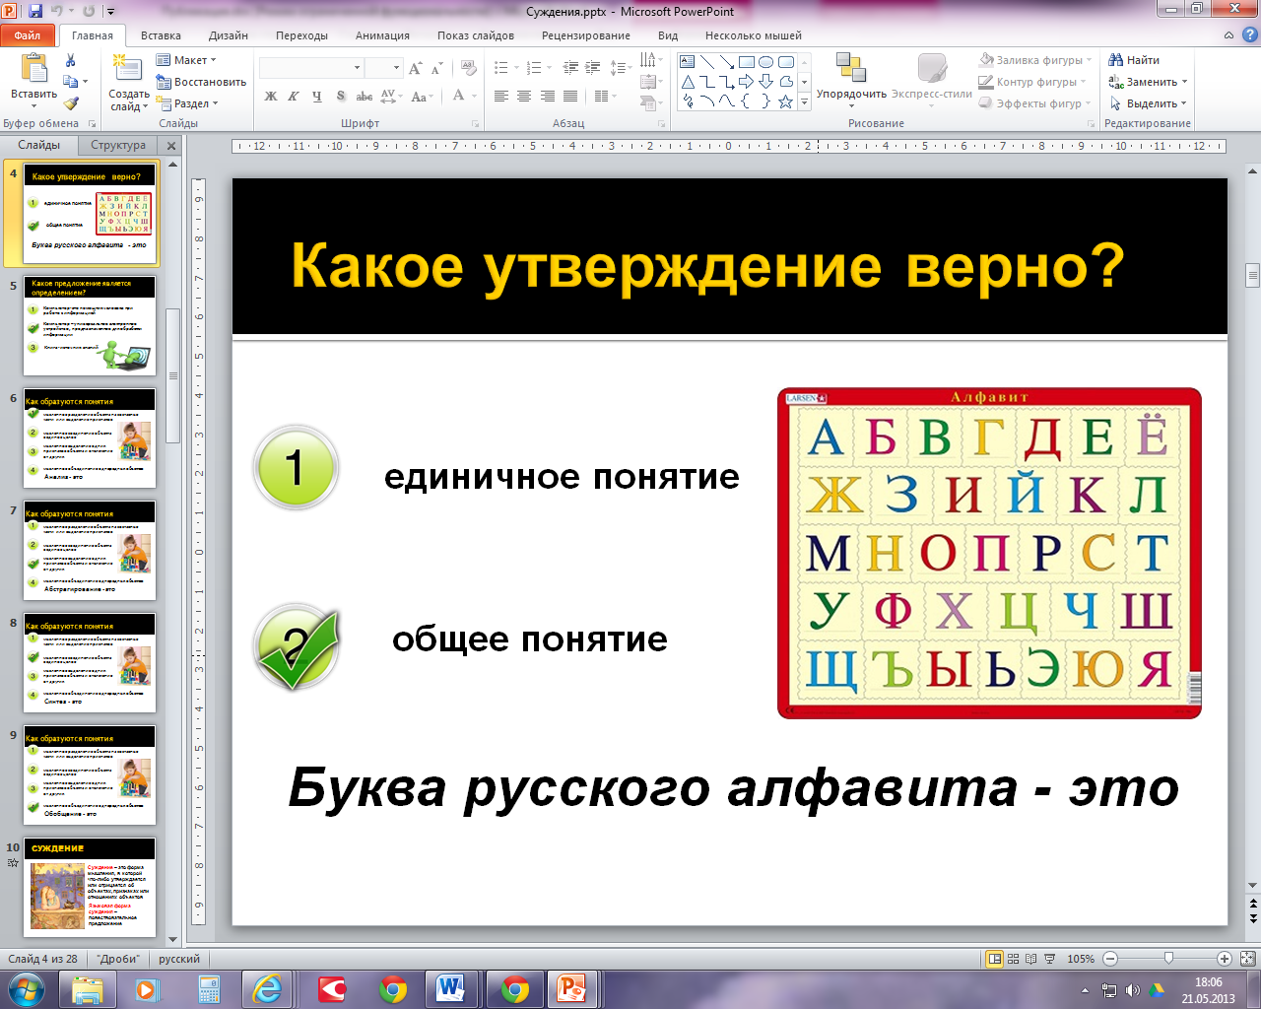 | 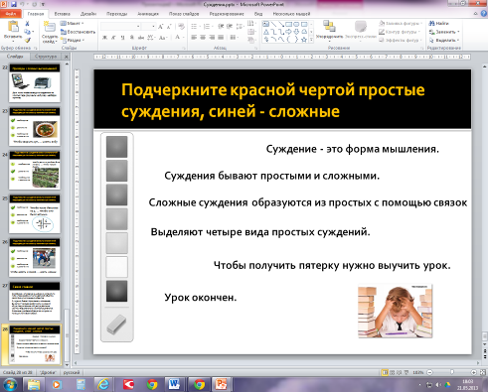
Инструмент «Несколько вариантов» | Инструмент «Рисунок от руки»
Литература
- Образовательный портал Microsoft http://www.microsoft.com/multipoint/mouse-mischief/ru-ru/default.aspx
- Лаборатория базовых знаний http://metodist.lbz.ru/authors/informatika/3/
- Л. Босова «Информатика и ИКТ»: учебник для 6 класса / 2-е изд. – М.: БИНОМ. Лаборатория знаний, 2010

